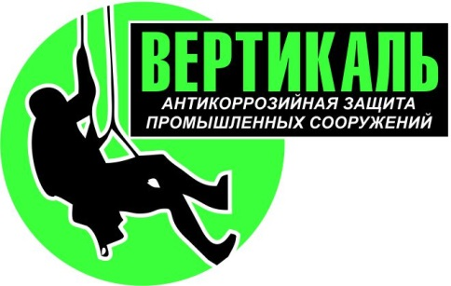***ООО «Вертикаль*»**

***Юридический адрес: 214004, г. Смоленск, ул. Пригородная, д.18, офис 12А Телефон: 8 (910) 710-40-50,***

***ИНН/КПП 6732186379/673201001, ОГРН 11967330185475, р/ч № 40702810523250002030в филиале Банке ПАО ВТБ в г. Воронеж, к/с 30101810145250000411, БИК 044525411***

|  |  |
| --- | --- |
| {{number}} | Управлению по безопасности - |
| {{date}} | Группе пропусков ПАО «Дорогобуж» |
|  |  |

**Заявка на оформление пропуска**

Прошу Вас оформить электронный пропуск на территорию ПАО «Дорогобуж» с {{start_date}} г. по {{end_date}}г. с 800 до 2000 для проведения ремонтных работ по договору № {{contract}} от {{date_contract}}. сотруднику ООО «Вертикаль».

|  |  |  |  |  |  |  |
| --- | --- | --- | --- | --- | --- | --- |
| **№ п/п** | **ФИО** | **Профессия** | **Год рождения** | **Паспортные данные (серия, №, кем и когда выдан)** | **Место регистрации** | **Место нахождения в период самоизоляции** |

Генеральный директор _______________ Тимашев Ю.Н. Руководитель Управления

по обеспечению производства ___________Горбатенков М.Н.

Главный архитектор ______________ Воеводин Д.В.